Тема: Спортивный компас. Ориентирование карты по компасу. ОРУ.

Компас для спортивного ориентирования должен быть оснащен измерителями жидкостного типа. Компас служит для ориентирования карты, а также для передвижения в заданном на правлении.
В настоящее время существует не сколько различных модификаций спортивных компасов, которые можно разделить на два основных класса: компас «на плате» и компас «на пальце». Каждая из этих разновидностей имеет свои преимущества, так, на пример, с помощью компаса «на пальце» легче ориентировать карту на бегу, за то компас «на плате» позволяет точнее выдерживать на правление. Остановимся подробнее на технике обращения с этими моделями компасов.

Компас «на плате» был изобретен в начале 30-х годов ХХ века. В 1933 году шведский ориентировщик Гуннар Тилландер разработал принципиально новую модель компаса для ориентирования с колбой, наполненной жидкостью для погашения колебаний магнитной стрелки и вращающейся вокруг своей оси на прозрачной плате, с помощью которой компас было удобно держать в руке при беге по лесу. При этом экономилось много времени для перенесения азимута с местности на карту и на оборот. В течение пяти последующих десятилетий эта модель использовалась практически всеми ориентировщиками до тех пор, пока не был изобретен компас «на пальце».
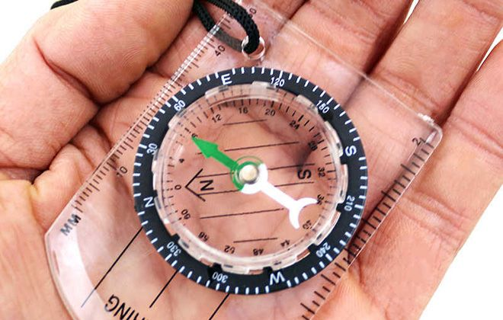
Компас «на плате»

Рассмотрим основные приемы обращения с компасом «на плате». Компас «на плате» носят в той руке, которая не занята картой. Большинство людей с ведущей правой рукой носят такой компас в правой руке, а ка ту, подогнутую для удобства чтения – в левой. Левши, как правило, делают все наоборот, однако и среди «праворуких» спортсменов не которые держат компас в левой руке, а карту в правой. Каким бы вариантом из двух возможных вы не пользовались, в процессе тренировки навык обращения с компасом закрепляется, и в дальнейшем переучиваться будет сложно, поэтому определиться нужно уже на начальном этапе обучения. На шнурке компаса завязывается скользящий узел, позволяющий фиксировать компас, после чего компас одевается на запястье, узел затягивается и ком ас удерживается в руке в горизонтальном положении. Навык удержания компаса в горизонтальном положении на бегу в течение не скольких секунд, необходимых для проверки выдерживаемого направления, необходимо отрабатывать с первых же занятий.
Компас «на пальце». Компас, который с помощью эластичной резинки крепится на большом пальце руки, это более позднее изобретение, облегчающее процесс ориентирования карты на бегу и освобождающее одну руку спортсмена от каких-либо инструментов. Преимуществ у такого компаса не сколько, а недостаток по сравнению с компасом «на плате» только один – с таким компасом труднее контролировать и точно выдерживать заданное направление движения.
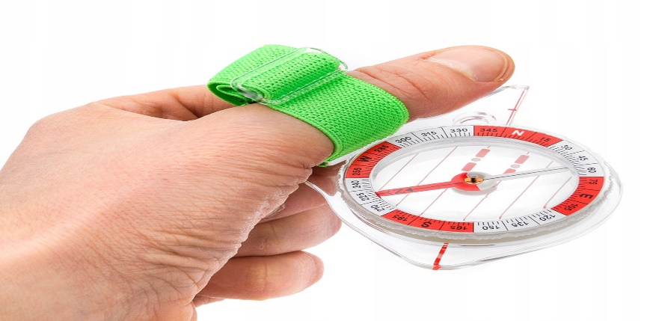

Требования, которому должен отвечать компас для спортивного ориентирования:

- быстрота установки магнитных стрелок;
- удобство использования, чтобы было комфортно удерживать в руке;
- маленький размер и незначительный вес;
- устойчивость стрелки во время быстрого перемещения спортсмена.

Обращение с картой.
Умение читать карту и сопоставлять ее с местностью является, пожалуй, наиболее сложным, и в тоже время важнейшим компонентом технического мастерства ориентировщика
Для правильного восприятия и сопоставления информации, получаемой при чтении карты и наблюдении за местностью, карта должна быть сориентирована правильно. Однако карта может быть правильно ориентирована и без помощи компаса. Для этого необходимо, во-первых, знать точку своего нахождения на карте, во-вторых, иметь в поле зрения один или несколько ориентиров, которые обозначены на карте. Проще всего ориентировать карту по прямым линейным ориентирам, таким как просеки, прямые участки дорог или канав, края полей и т.п.
При смене на правления движения, на пример, при беге по дороге, которая время от времени меняет свое на правление, положение карты необходимо постоянно корректировать так, чтобы она оставалась правильно ориентированной. Навык поворота карты на нужный угол без обращения к компасу необходимо постоянно совершенствовать и доводить до автоматизма на тренировках. В этом смысле наиболее подходящими упражнениями являются ориентирование «по нитке» или на маркированной трассе. Чтение карты на бегу значительно облегчается, если карта подогнута соответствующим образом, а большой палец руки расположен возле того места на карте, где вы находитесь в настоящий момент.
Слишком большая карта неудобна в обращении, ее приходится подгибать, однако это надо делать так, чтобы важная с точки зрения ориентирования информация не выпала из поля зрения. Удобно работать с картой, которая подогнута до размера не более чем 15 х 20 см. Как правило, этого достаточно, чтобы держать в поле зрения весь отрезок между КП, если расстояние между ними не превышает 2 км.
По мере продвижения вперед большой палец следует перемещать по карте, отслеживая тем самым изменение своего местоположения. Такая система отслеживания, называемая «чтением карты по методу большого пальца», позволяет быстро направлять взгляд в нужную точку карты.

Важным фактором, облегчающим чтение карты на бегу, является умение удерживать карту пред глазами на удобном расстоянии в течение нескольких секунд, не снижая скорости бега. Важно также стремиться к тому, чтобы успевать воспринимать максимальное количество информации с карты за минимальный отрезок времени, то есть развивать моментальную зрительную память. Все это отрабатывается на тренировках и соревнованиях, одним словом, приходит с опытом. 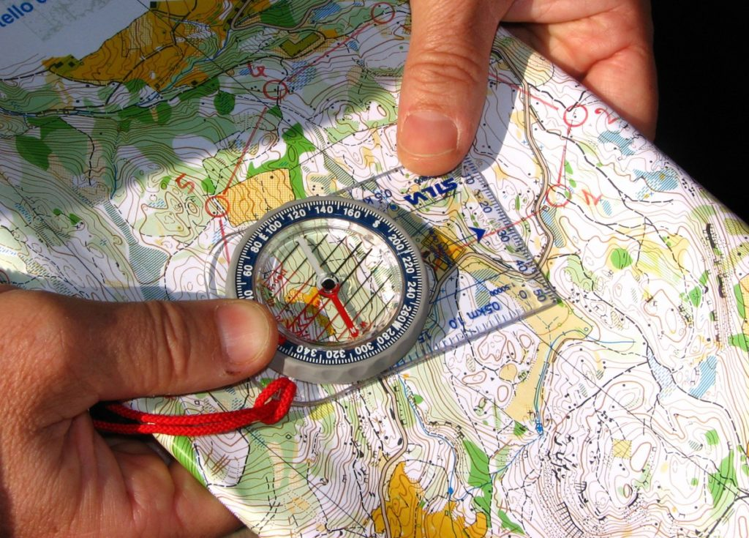

Основными приемами обращения с компасом, является ориентирование карты, снятие азимута с карты и его выдерживание при передвижении на местности. Ориентирование карты необходимо для ее правильного чтения и сопоставления с местностью. Для того чтобы сориентировать карту, необходимо приложить компас к карте, придерживая его той рукой, в которой выдержите карту, а затем развернуть карту так, чтобы линии магнитного меридиана располагались параллельно направлению стрелки компаса. Что бы избежать возможной ошибки на 180° при ориентировании карты, следует обратить внимание на то, чтобы северный конец стрелки компаса и ориентация северных стрелок магнитного меридиана на карте совпадали. После завершения процесса ориентирования карты, компас можно убрать, чтобы он не мешал чтению карты.

Что нужно для спортивного ориентирования?
Перед тем, как принять участие в стартах, необходимо купить подходящую экипировку. Успешное прохождение маршрута невозможно без подходящей по погоде одежды. Спортивное ориентирование – это вид дисциплины, для которой потребуются и защитные снаряжения. При прохождении маршрута возможны различные травмы, поэтому спортсмен должен подумать заранее о своей безопасности.

Форма для спортивного ориентирования
Для каждой дисциплины должна быть своя экипировка. Не исключение и спортивное ориентирование. Стандартная одежда для спортивного ориентирования – футболка и штаны. Желательно, чтобы майка была выполнена из синтетических тканей, например, нейлона. Материал хорошо пропускает воздух и не намокает от пота. Хлопок для спортивного ориентирования не подходит. Он быстро впитывает пот, становится холодным и очень быстро сминается.
Лучшие штаны для бега – обтягивающие лосины или капри на 3/4 длины. Желательно, чтобы они, как и футболка были сделаны из нейлона. Это универсальный материал, из которого сшита экипировка для спортивного ориентирования. Штаны для бега могут включать незначительное количество лайкры. Для тренировок подходят и обычные спортивные бриджи, но не из хлопка. В летнее время допускается надевать шорты.
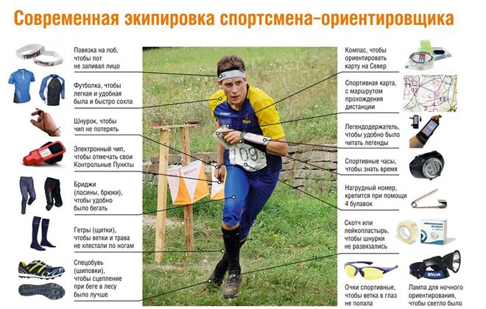

Шиповки для спортивного ориентирования
По-другому их называют кроссовками. Основная задача шиповок– обеспечить надежное сцепление стоп спортсмена с различными типами грунта.
Основные отличие обуви для спортивного ориентирования:
- небольшой вес – 200-300 г;
- низкий уровень намокаемости;
- наличие прорезиненных или с металлическими вставками шипов;
- хорошая боковая фиксация ноги;
прочность.

Спортивное ориентирование для детей-
оказывает разноплановое положительное влияние на ребенка, поэтому ее по-другому называют «шахматами на ходу». Детское спортивное ориентирование, как и взрослое тренирует не только физические, но и умственные способности. Оно отличается от других видов тренировок тем, что проходит не в душном помещении, а в экологически чистых местностях.

